Куда:
Коммерческое предложение № 630190009 АХ от 24.06.2019 г.
Уважаемые господа!

Компания «Новтрак» совместно с официальным дилером ООО "МаксКар" благодарит Вас за интерес к нашей продукции и имеет честь представить ее Вам в виде коммерческого предложения.
СПЕЦИФИКАЦИЯ

Полуприцеп-самосвал с задней разгрузкой Meusburger Новтрак SK-480, 50 куб.м., 4 оси BPW-12 тонн, 2019 г.в. в наличии в г. Великий Новгород
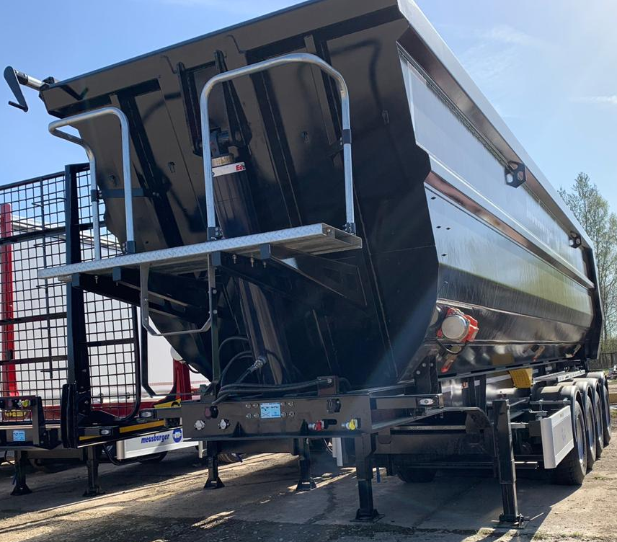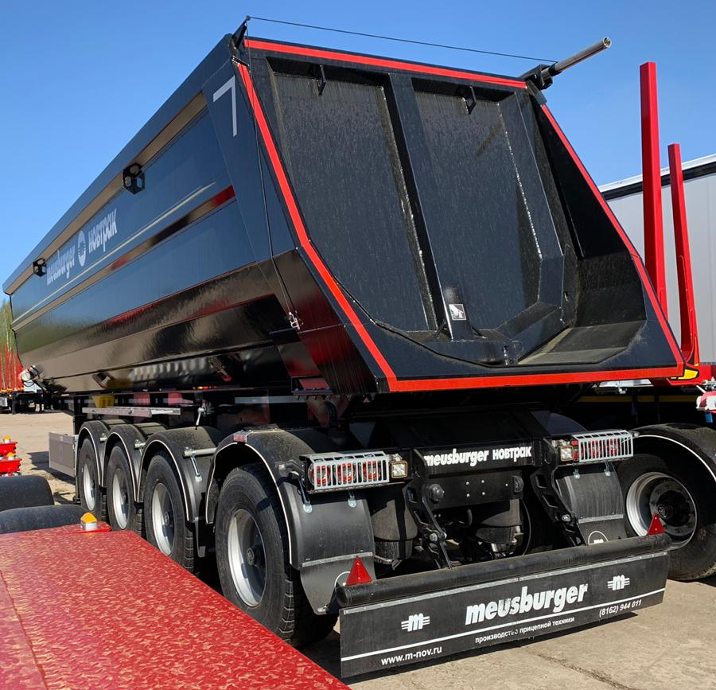
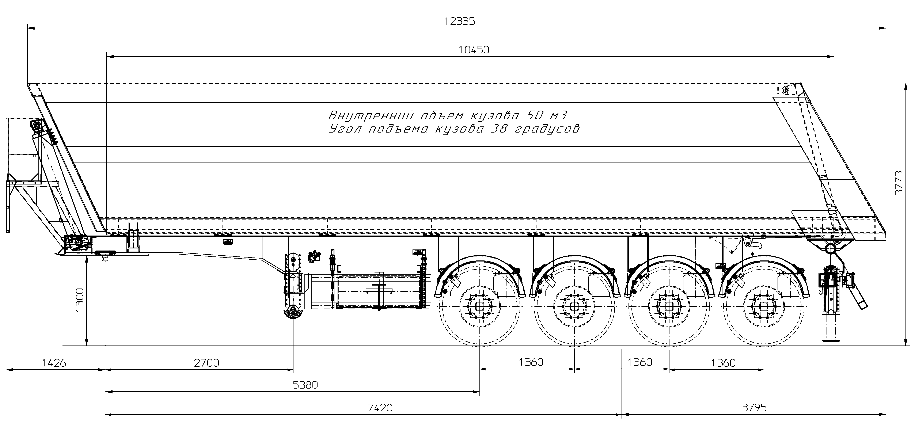
Технические характеристики:
Полная масса | 73 000 кг.
Нагрузка на ССУ | 25 000 кг.
Технически возможная осевая нагрузка | 4 х 12 000 кг.
Масса в снаряженном состоянии | Ок. 14 200 кг
Масса перевозимого груза | 58 800 кг
Объем | Ок. 50м3
Колесная база | 7 420 мм
Межосевое расстояние | 1 360 мм
Шины | 385/65 R 22,5
Габаритная длина | ок. 12 400 мм*
Габаритная ширина | ок. 2 550 мм
Внутренняя длина | ок. 10 500 мм*
Внутренняя ширина | ок. 2 300мм*
Высота ССУ | 1 350 мм
Угол опрокидывания | 40º
Рабочий объем (кол-во масла в телескопическом цилиндре) | 180 л
Давление рабочее | 200 бар

ШАССИ
- сварная конструкция из продольных лонжеронов и поперечных балок, изготовленных из высокопрочной стали;
- усиленная опорная плита с соединительным 2” (под тягач) -дюймовым шкворнем в соответствии с Правилами ЕЭК ООН № 55.00 и расположенным согласно ISO 1726;
- задний откидной защитный брус в соответствии с Правилами ЕЭК ООН № 58.01
- два боковых защитных приспособления в соответствии с Правилами ЕЭК ООН № 73.00;
- 2 х 12 тонн переднее опорное устройство с односторонним управлением справа;
- 2 противооткатных упора с держателями;
- крылья над всеми колесами Parlok, пара брызговиков за 4-ой осью;
- 1 корзина для крепления 2 запасных колес, держатель для крепления 2 запасных колес.

ОСЕВОЙ АГРЕГАТ
- 4х12 000 кг, пневмоподвеска, марки BPW;
- оснащение 2-х осей датчиками ABS;
- пневмоподвеска BPW.

УПРАВЛЕНИЕ ОСЯМИ
- 1-ая, 2-ая ось подъёмная
- 4-ая подруливающая

КОЛЕСА И ШИНЫ
- 9 колес (вкл. 1 запасное)
- Стальные диски;

шины 445/65R22,5 (Michelin XZY 3)
ТОРМОЗНАЯ СИСТЕМА
- пневматическая, двухпроводная с пневмоаппаратами;

тормозные механизмы дискового типа;
- EBS – антиблокировочная система;
- стояночная тормозная система полуавтоматического типа с пружинными энергоаккумуляторами;
- две присоединительные пневматические головки;
- розетка ABS по ISO7638;
- без соединительных кабелей с тягачом.
- Автоматический сброс воздуха с пневморессор.

ЭЛЕКТРООБОРУДОВАНИЕ / ОСВЕТИТЕЛЬНЫЕ ПРИБОРЫ
- рабочее напряжение 24 V;
- пятикамерные задние осветительные круглого сечение Ermax TreilerMax 7;
- 2 фонаря освещения номерного знака;
- боковые габаритные фонари желтого цвета;
- 2 передних габаритных фонаря;
- 2 х 7-полюсных штепсельных разъема;
- взрывобезопасное исполнение, полная изоляция разъемов;
- без соединительных кабелей с тягачом.
- 4 фонаря доп.освящения установленные 2 спереди, 2 в задней части полуприцепа (управление от заднего хода) ASPOECK

ГИДРАВЛИКА
- телескопический цилиндр спереди фирмы Edbro (Англия);
- однопроводная система;
- шланг высокого давления;
- соединительный рукав высокого давления с резьбовым быстросъемным соединением;

КУЗОВ
- кузов в виде ковшовой платформы полукруглой формы;
- изготовлен из стали повышенной прочности;
- толщина пола 8 мм, Hardox 400;
- стенок 6 мм, Strenx700;
- боковые стенки и пол с кантами по всей длине;
- дополнительный элемент жесткости в районе оси опрокидывания кузова;
- откидная задняя стенка с автоматическим запорным устройством;

ПОКРАСКА
- все стальные части перед покраской проходят дробеструйную обработку;
- диски колес серебристого цвета;
- боковая защита из анодированных алюминиевых профилей серебристого цвета;
- цвет кузова однотонный черный;
- цвет шасси однотонный черный;
- цвет тента однотонный черный

ПРОЧЕЕ ОБОРУДОВАНИЕ
- тент на кузове;
- площадка для расчехления тента спереди на кузове;
- монтаж 2-х вибраторов самосвального кузова вибраторы постоянного тока Italvibras MVCC 3/1500, 24V;
- монтаж дополнительного выкл. для включения вибраторов;
- лестница алюминиевая (установленная на полуприцепе);
- приспособление для расчехления тента;
- гидравлические аутригеры, установленные в задней части, управление на полуприцепе, выдвижение в сторону до 2 800 мм. гидравлические, опускание/подъем гидравлический.
- стабилизатор поперечной устойчивости установленный между шасси и кузовом полуприцепа
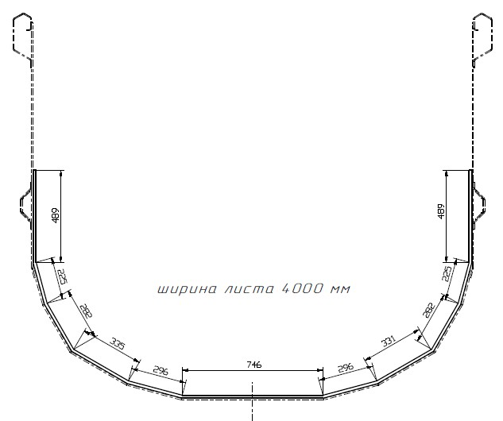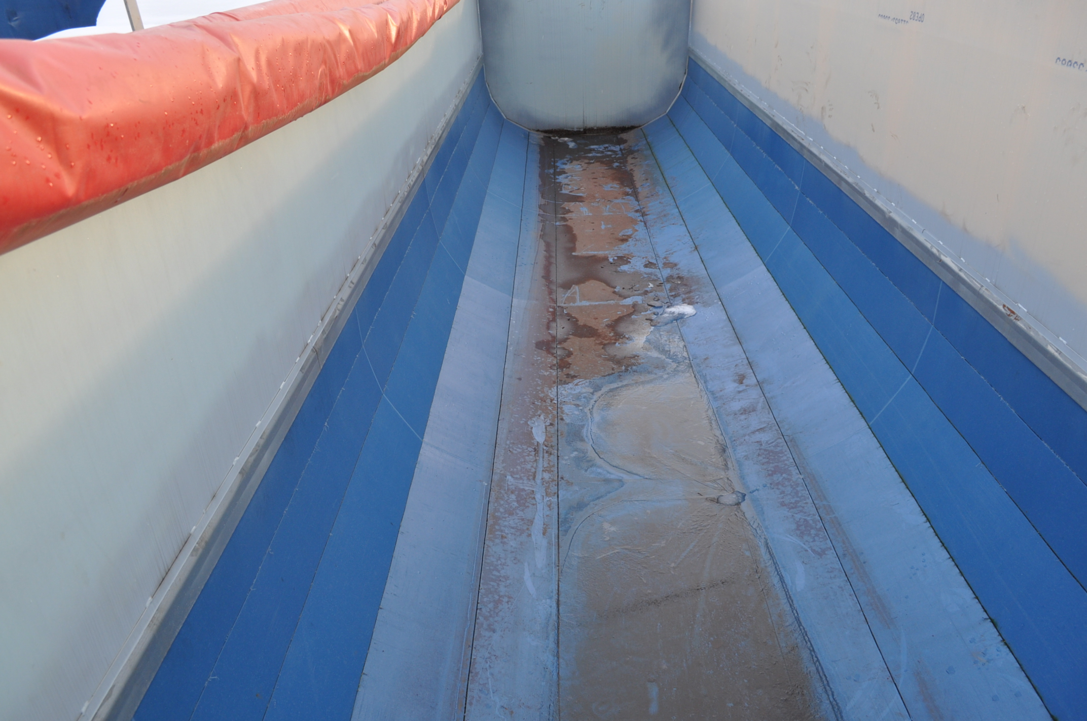
- установка внутреннего покрытия кузова Okulen т=10мм (препятствующего прилипанию груза к внутренним стенкам кузова);

ПРИМЕЧАНИЕ
Гидравлическая система предназначена для макс.рабочего давления до 200 бар.
Тягач должен быть гидрофицирован.
Цена с завода в Великом Новгороде 89 300,00 Евро.
Оплата в рублях по курсу ЦБ РФ на дату платежа. Цена указана с НДС.

Скачать фото можно на нашем сайте:
https://www.maxcar54.ru/catalog/pritsepy-i-polupritsepy/samosvalnye/samosvalnyy-meusburger-novtrak-sk-480-50-kub-m-4-osi-bpw-12-tonn/

видео на ютубе:
Meusburger Новтрак SK-480, 50 куб.м., 4 оси BPW-12 тонн, 2019 г.в. полуприцеп-самосвал в наличии 2019 г.:
https://www.youtube.com/watch?v=ymZxGo8HHaY

Видео Meusburger NOVTRUCK SK-352. Углевоз, зерновоз, 42 куб.м.:
https://www.youtube.com/watch?v=sYml34o40TU&list=PLrw39I_qGQmxGBCJcdkiW-wI0-AcLZ0vx&index=6&t=18s

Видео изнутри Полимерное покрытие кузова Okulen т=10мм.:
https://www.youtube.com/watch?v=8JX-LdsxjsE&list=PLrw39I_qGQmxGBCJcdkiW-wI0-AcLZ0vx&index=7&t=0s
Сертификация
Полуприцепы «НОВТРАК» сертифицированы Госстандартом РФ в соответствии с последними правилами ЕЭК ООН.
Гарантия
Гарантийный срок на полуприцеп - 12 месяцев с момента продажи без ограничения пробега.
Сервисное обслуживание
Гарантийное и послегарантийное техническое обслуживание производится на сервисной станции завода «НОВТРАК». По взаимному согласованию возможны другие варианты на станциях сервис-партнеров «Meusburger Новтрак».

С уважением, Карнаков Вячеслав Владимирович
директор ООО "МаксКар"
8 (383) 233-32-53
8-913-752-39-76
8-913-477-09-39 (служебный)
стоянка - г. Новосибирск, ул. Кубовая, 60.
(карьер Мочище, ост. Объединение 4, автобаза "КатуньТранс")
maxcar54@mail.ru
www.maxcar54.ru
https://www.youtube.com/channel/UCIiFI5uro5xB8fkw0N0pyRg/videos

